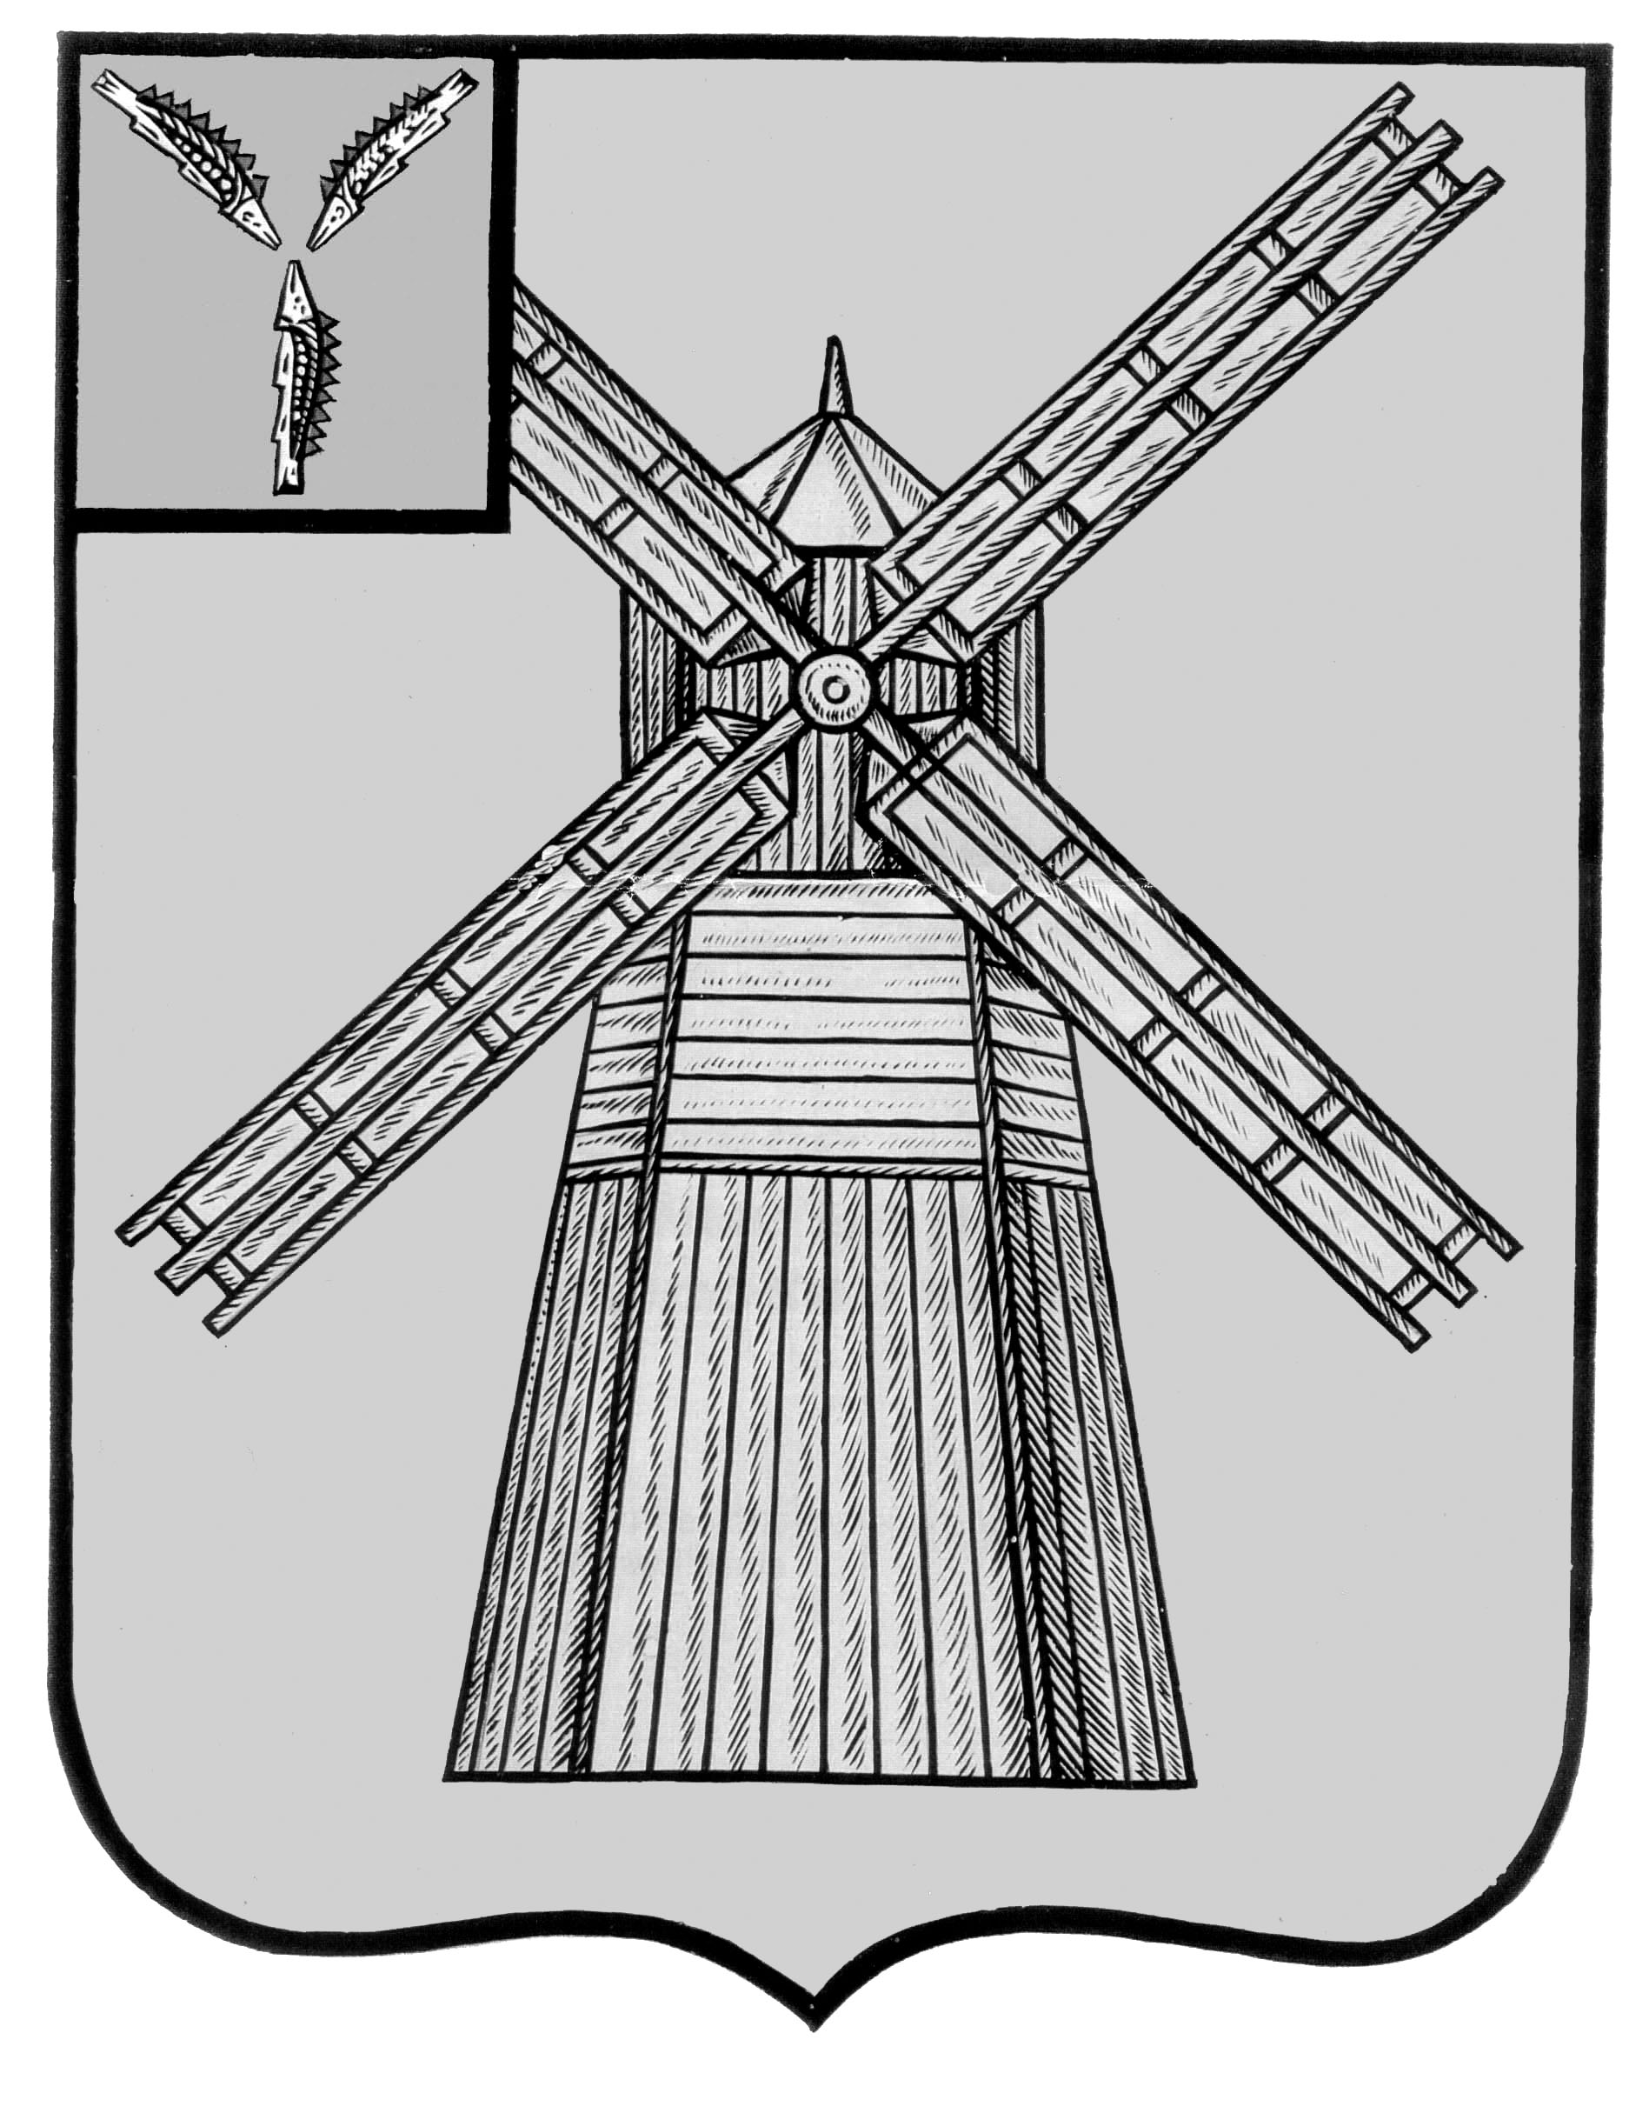

СОБРАНИЕ ДЕПУТАТОВ

ПИТЕРСКОГО МУНИЦИПАЛЬНОГО РАЙОНА САРАТОВСКОЙ ОБЛАСТИ
РЕШЕНИЕ
от 1 ноября 2016 года № 2-2

Об особенностях составления и утверждения
проекта бюджета Питерского
муниципального района на 2017 год

В соответствии с Федеральным Законом от 02.06.2016 г № 158-ФЗ «Об особенностях составления и утверждения проектов бюджетов бюджетной системы Российской Федерации на 2017 год, о внесении изменений в отдельные законодательные акты Российской Федерации, руководствуясь Уставом Питерского муниципального района, Собрание депутатов Питерского муниципального района РЕШИЛО:
- Приостановить до 1 января 2017 года действие п.2 статьи 13. «Внесение проекта решения о бюджете муниципального района в Собрание депутатов и контрольно-счетную комиссию муниципального района» решения Собрания депутатов Питерского муниципального района от 11 июня 2015 года №53-3 «Об утверждении Положения о бюджетном процессе в Питерском муниципальном районе Саратовской области».
- Проект решения о бюджете муниципального района на 2017 год считается внесенным в срок, если он доставлен в Собрание депутатов муниципального района до 17 часов 13 декабря 2016 года.
- Настоящее решение вступает в силу со дня его подписания.

Председатель Собрания
Питерского муниципального района В.Н. Дерябин

